BÀI TẬP VỀ NHÀ MÔN TOÁN
CHƯƠNG TRÌNH HỌC TRÊN TRUYỀN HÌNH
PHÁT THỨ 3 NGÀY 31/03/2020
Bài 20-SGK-T82: Hình 27 cho biết tia OI nằm giữa hai tia OA,OB.
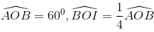
Tính BOI, AOI.
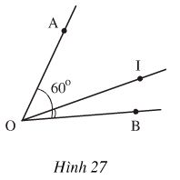

Bài 21-SGK-T82 :
a, Đo các góc ở hình 28 a,b
b, Viết các cặp góc phụ nhau ở hình 28 b.
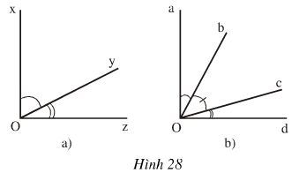

Bài 22-SGK-T82:
a, Đo các góc ở hình 29,30
b,Viết tên các cặp góc bù nhau ở hình 30
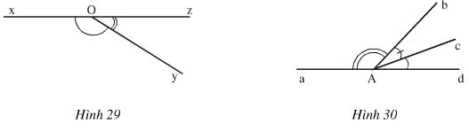
Bài 23-SGK-T83:
Hình 31 cho biết hai tia AM và AN đối nhau, MAP = 33⁰, NAQ = 58⁰
tia AQ nằm giữa hai tia AN và AP . Hãy tính số đo x của PAQ.
